
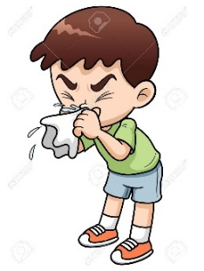
Guía de Aprendizaje. Salud en Párvulo. 3º Medio.
“Signos de alteración de la salud en niños y niñas”
Profesora: Lizette Andrade - Iris Cayul
Correo: landrade@isett.cl ; icayul@istt.cl
Nombre: | Curso:

Objetivo: Reconocer los signos de alteración de la salud en niños y niñas.
¿Cómo saber si mi hijo o hija está enfermo(a)?
Es importante que las personas a cargo sepan reconocer signos de enfermedad en los niños y niñas pequeños(as). Cuando ellos y ellas se sienten mal, rara vez pueden describir lo que les pasa hasta, aproximadamente, los dos a tres años de edad.
Cuando los niños y niñas están enfermos(as) tienen un aspecto diferente y su conducta cambia; dejan de comer, están más cansados, están más llorones o más irritables, etc.
Algunas veces, cuando un niño y niña se siente enfermo, dice que le duele el estómago o que no se siente bien.
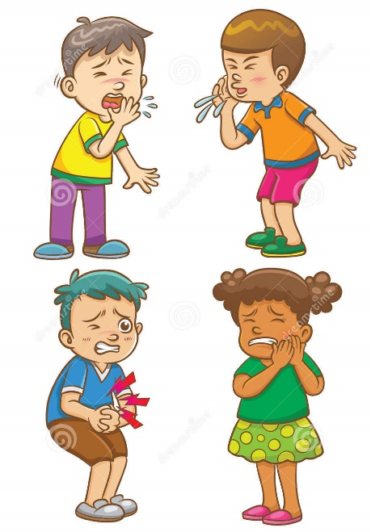
¿Cuáles son los signos de enfermedad?
- Decaimiento y falta de apetito, especialmente en bebés pequeños(as).
- Mejillas rojas, la piel caliente y seca, escalofríos y transpirar mucho pueden corresponder a fiebre: Tómele la temperatura.
- Apariencia triste.
- Ojos brillantes.
- Vómitos.
- Diarrea.
- Puede estar pálido(a) o tener la frente fría.
- Puede estar irritable o llorón(a).
- Puede parecer cansado(a) y sin energías o dormir más de lo acostumbrado.

Los padres, madres y cuidadoras(es) son los que conocen mejor al niño y la niña y son capaces de percibir algún indicio de que no se sienten bien.

¿Qué debo hacer si me parece que mi hijo o hija está enfermo(a)?
Si piensa que su hijo o hija está enfermo(a):

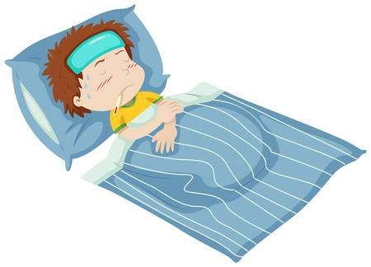
- Haga que descanse.
- Si tiene fiebre, la piel caliente, no lo abrigue más ni le ponga frazadas.
- Si se queja de dolor de estómago no lo obligue a comer.
- Consulte a su equipo de salud si el niño y niña persiste así o si ve que empeora.

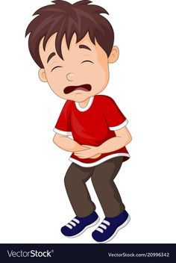
Cuando los niños y niñas están enfermos(as) tienen un aspecto diferente y su conducta cambia:
- Dejan de comer
- Están más cansados
- Están más llorones o más irritables, etc.
- Algunas veces, cuando un niño y niña se siente enfermo, dice que le duele el estómago o que no se siente bien.

¿Cuándo debo darle medicamentos al niño o a la niña?
No le dé medicamentos a un bebé, niño o niña, sin consultar con un médico. Darle un medicamento inapropiado o en cantidades incorrectas puede hacerle más mal que bien. Si el médico le recetó un medicamento a su hijo o hija, asegúrese de saber:
- El nombre del medicamento y para qué sirve.
- Qué cantidad tiene que darle.
- Cuándo se lo tiene que dar.
- Por cuántos días se lo tiene que dar y si se lo tiene que seguir dando hasta que el medicamento se termine.
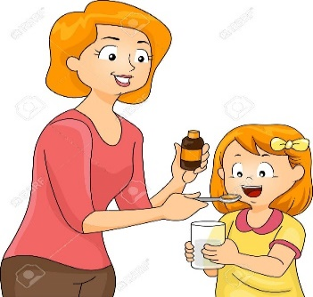
Si su hijo o hija parece ser alérgico(a) al medicamento, deje de dárselo y diríjase a su centro de salud inmediatamente. Una reacción al medicamento puede presentarse como una erupción en la piel o un malestar de estómago.

Pregunte si debe despertar al niño o niña durante la noche para que tome el medicamento. Anote la hora en que le dio el medicamento y la dosis.

Recuerde:
El medicamento se le ha recetado a su niño y niña para una enfermedad en particular:
- NO le convide a nadie de este medicamento.
- NO le dé a su hijo o hija el medicamento de otra persona.
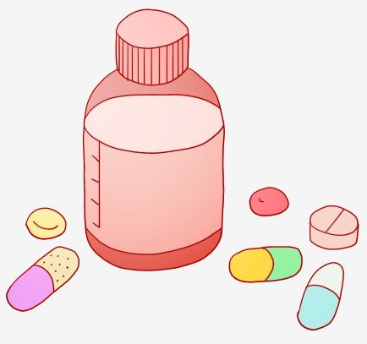
- Cuando pase la enfermedad, guarde en un lugar fresco y seguro todos los medicamentos que no se estén utilizando, fuera del alcance de los niños y niñas.
- Siempre debe fijarse en la fecha de vencimiento de éstos y en particular, de las condiciones de uso, ya que algunos no se pueden almacenar.
- Mantenga todos los medicamentos fuera de la vista y alcance de los niños o niñas.

Principales enfermedades de los niños o niñas
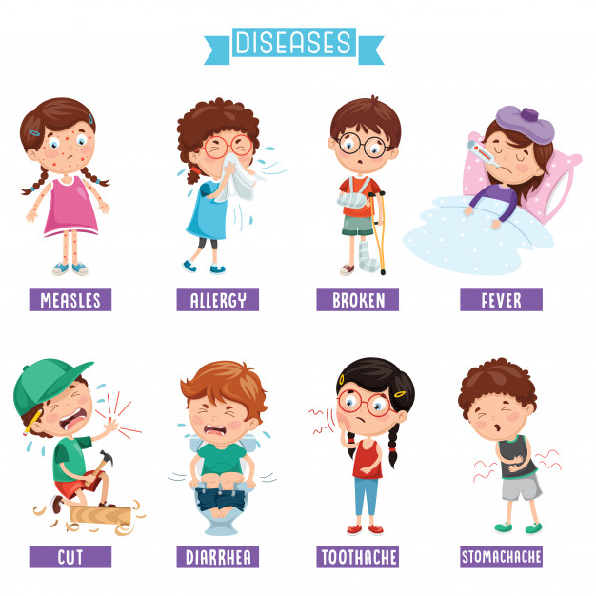
- Alergias
- Resfríos
- Cólicos
- Asma
- Estreñimiento
- Tos
- Laringitis
- Irritación causada por los pañales
- Diarrea
- Vómitos
- Fiebre y convulsiones
- Impétigo (infección de la piel)
- Dolor de oídos
- Piojos
- sarna
- Dolor de garganta (etc.)

Actividades
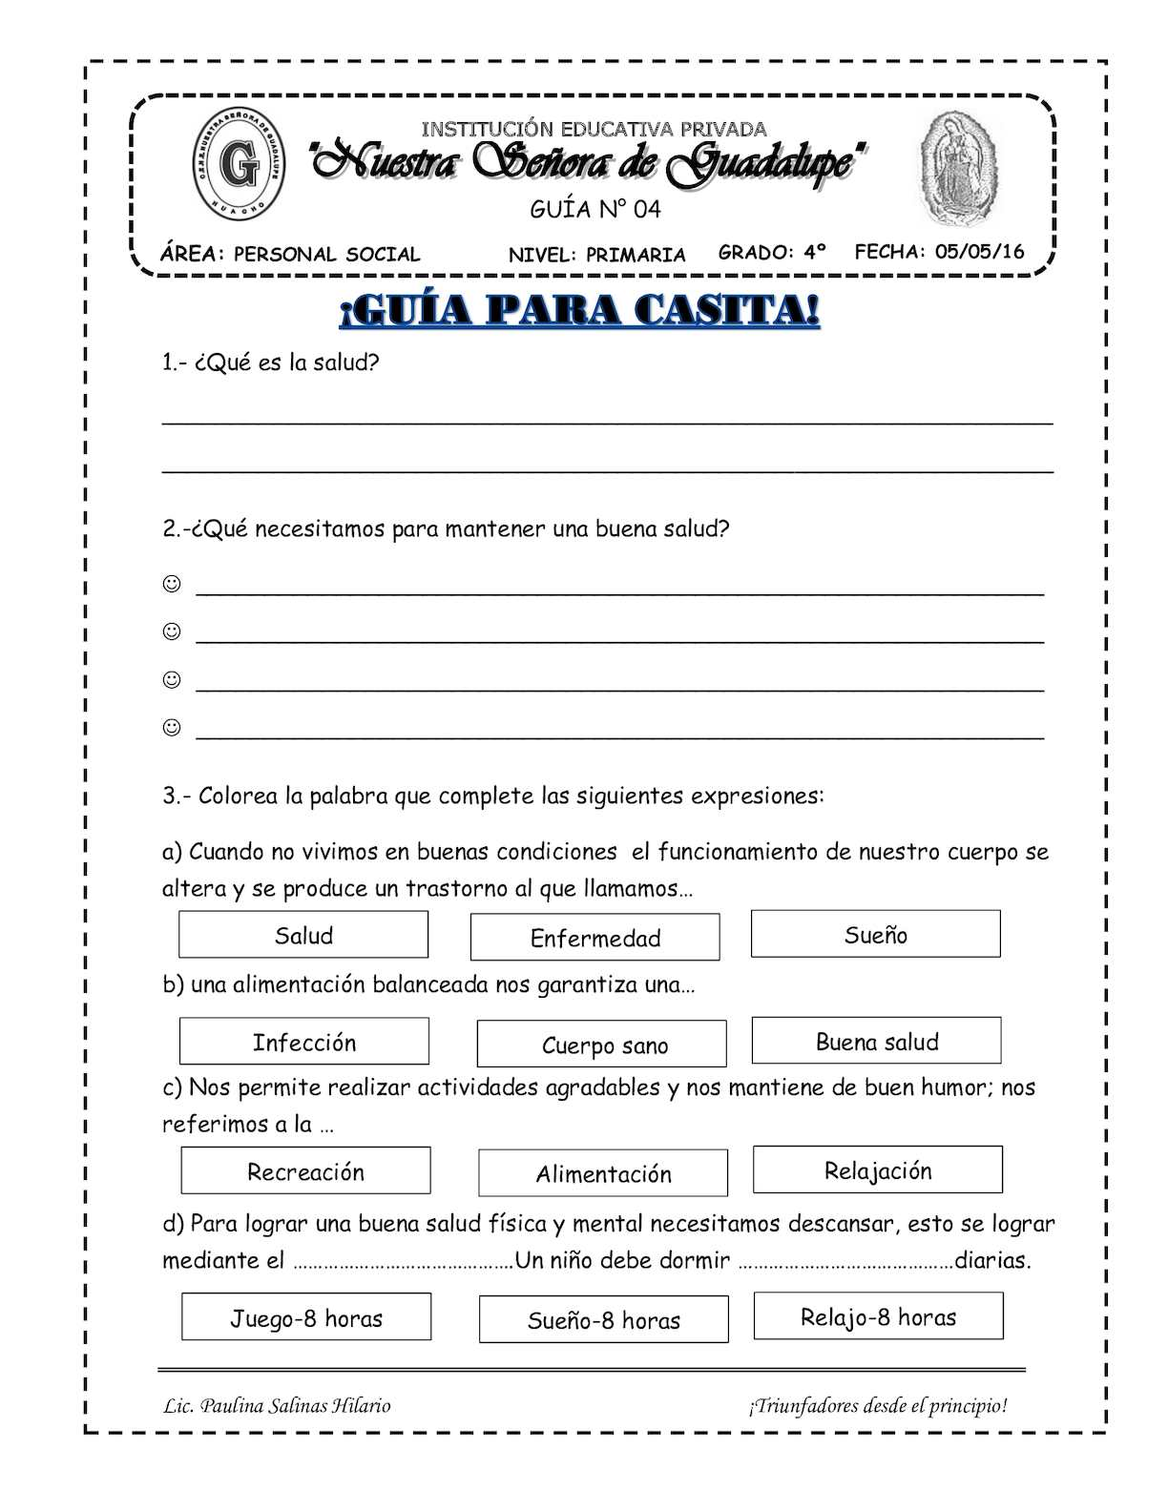
1.- Responde las preguntas del cuadro (2 puntos c/u).

3.Descubre en la sopa de letras a lo menos 14 conceptos de la guía. (7 puntos)
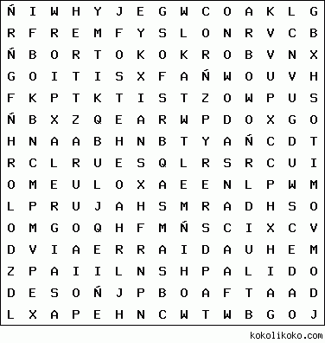
ALERGIAS
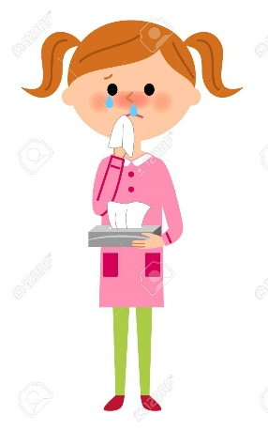
ASMA
CANSADO
DIARREA
DOLOR
FIEBRE
IRRITABLE
PALIDO
PIOJOS
RESFRIO
SARNA
TOS
TRISTE
VOMITOS

4.- Nombra 4 signos de frente a una enfermedad en niños (2 puntos)

5.- ¿Por qué es importante saber sobre el uso de los medicamentos? (2 puntos)

6.- ¿Cuál es el rol del Técnico en Párvulos frente a los signos de enfermedades que presente un niño en el jardín? (3 puntos)

7.- Mencione los síntomas que se pueden observar en las siguientes imágenes (4 puntos)

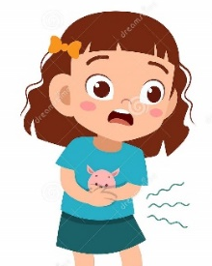
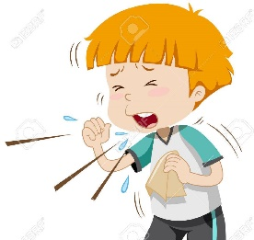

8.- ¿Qué es importante recordar frente a los medicamentos? (4 puntos)

Tabla de evaluación
Habilidades  Temáticas | Identificar | Reconocer | Total
Importancia de la salud |  | Ítem 1 y 2  2 puntos. + 2 puntos. | 4 puntos
Signos y síntomas | Ítem 4 y 6  2 puntos + 2 puntos |  | 4 puntos
Enfermedades de los niños y niñas más comunes |  | Ítem 3 y 7  7 puntos + 4 | 7 puntos
Medicamentos |  | Ítem 5 y 8  2 puntos + 4 puntos | 6 puntos
Total | 4 puntos | 21 puntos | 25 puntos

